Photo | Nom du fichier | Légende de la photo
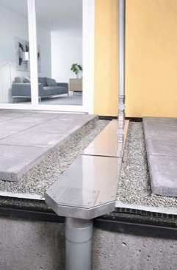 | RichardBrink_Kaskadenentwässerung_01 | La société Richard Brink présente une nouvelle solution modulable et fiable pour une évacuation des eaux en cascade. Cette photo montre le système dans son ensemble : adaptateur en amont, caniveau plat, adaptateur de sortie et tuyau de descente en aval.  Photo : Richard Brink GmbH & Co. KG
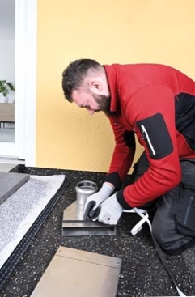 | RichardBrink_Kaskadenentwässerung_02 | Le tuyau de descente en amont est raccordé à un adaptateur qui va guider les eaux de pluie dans le caniveau plat. Avant de connecter cet adaptateur au caniveau plat, un ruban en EPDM (fourni) est collé tout autour de l’adaptateur.  Photo : Richard Brink GmbH & Co. KG
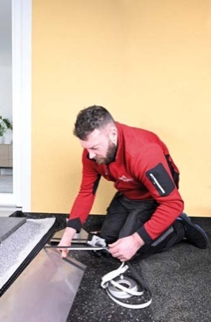 | RichardBrink_Kaskadenentwässerung_03 | Cette opération a également lieu à la connexion entre deux caniveaux plats.  Photo : Richard Brink GmbH & Co. KG
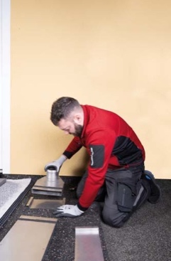 | RichardBrink_Kaskadenentwässerung_04 | Les caniveaux individuels sont reliés entre eux à l’aide d’un connecteur en deux parties qui seront vissées ensemble. La partie inférieure du connecteur est posée la première et centrée sous les extrémités de l’adaptateur et du caniveau plat.  Photo : Richard Brink GmbH & Co. KG
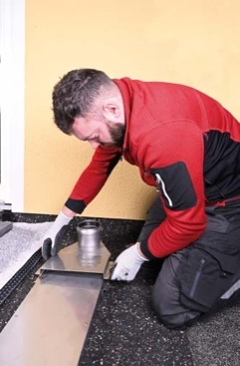 | RichardBrink_Kaskadenentwässerung_05 | L’étape suivante consiste alors à positionner la partie supérieure du connecteur qui va ainsi généreusement couvrir et englober complètement l’extrémité des deux éléments de caniveau.  Photo : Richard Brink GmbH & Co. KG
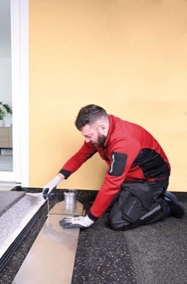 | RichardBrink_Kaskadenentwässerung_06 | Pour finir, le connecteur est fixé de manière simple et durable au moyen de vis à six pans creux.  Photo : Richard Brink GmbH & Co. KG
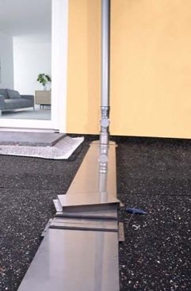 | RichardBrink_Kaskadenentwässerung_07 | Les opérations sont les mêmes pour raccorder deux caniveaux plats. En plus des connecteurs droits, ce système d’évacuation des eaux en cascade comprend aussi des connecteurs d’angle à 45° pour encore plus de flexibilité.  Photo : Richard Brink GmbH & Co. KG
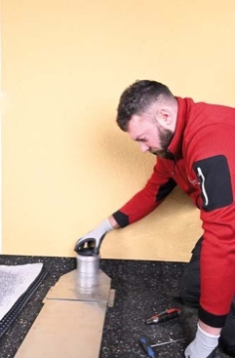 | RichardBrink_Kaskadenentwässerung_08 | Un joint est d’abord inséré dans l’adaptateur avant d’y raccorder le tuyau vertical.  Photo : Richard Brink GmbH & Co. KG
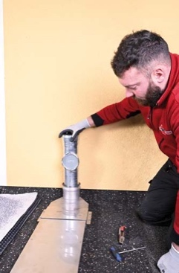 | RichardBrink_Kaskadenentwässerung_09 | Le tuyau peut ensuite être installé. Il s’agit ici d’un tuyau vertical avec regard de nettoyage.  Photo : Richard Brink GmbH & Co. KG
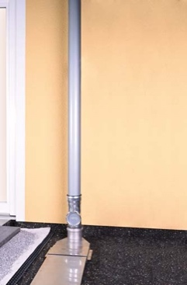 | RichardBrink_Kaskadenentwässerung_10 | En amont, le montage se termine par le raccordement du tuyau vertical avec le tuyau de descente. À l’autre extrémité, la portion en caniveau plat est connectée à un siphon dans la surface ou au prochain tuyau de descente.  Photo : Richard Brink GmbH & Co. KG
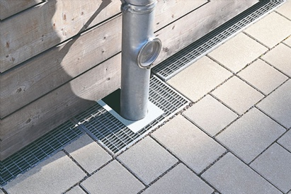 | RichardBrink_Kaskadenentwässerung_11 | Bien entendu, cette nouveauté peut tout à fait s’associer aux autres solutions de drainage et d’évacuation d’eau Richard Brink, par exemple les caniveaux ou les bouches d’évacuation installés dans le sol.  Photo : Richard Brink GmbH & Co. KG
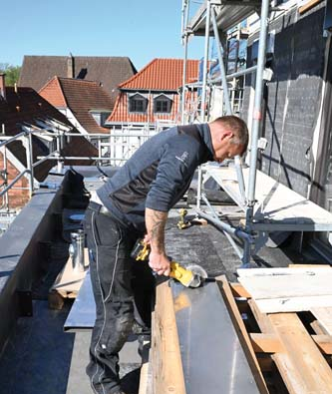  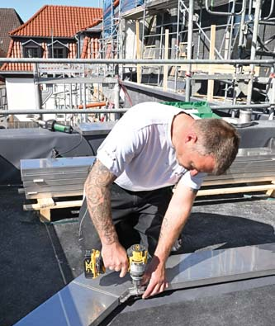 | RichardBrink_Kaskadenentwässerung_12a  RichardBrink_Kaskadenentwässerung_12b | La société Richard Brink propose ainsi une solution qui sait convaincre sur le terrain par sa flexibilité et la simplicité de son utilisation.  Cela va de la découpe sur mesure (12a) jusqu’au tracé individuel des ensembles de caniveaux plats (12b).  Photos : Richard Brink GmbH & Co. KG
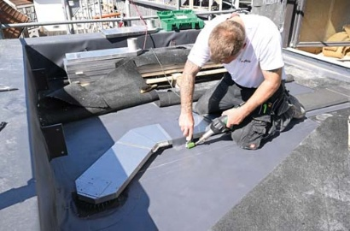 | RichardBrink_Kaskadenentwässerung_13 | Ces caniveaux plats se posent toujours au-dessus de la couche d’étanchéité. Leur faible hauteur leur permet de s’intégrer aisément dans le sol et de disparaître, par exemple, dans un lit de gravier ou sous un revêtement en bangkiraï.  Photo : Richard Brink GmbH & Co. KG

